

**"Ауыл шаруашылығы кооперативтерінің тексеру одақтарының ауыл шаруашылығы кооперативтерінің ішкі аудитін жүргізуге арналған шығындарын субсидиялау" Оңтүстік Қазақстан облысы әкімдігінің 2018 жылғы 21 мамырдағы № 141 қаулысына өзгерістер енгізу туралы**

***Күшін жойған***

Түркістан облысы әкiмдiгiнiң 2019 жылғы 20 наурыздағы № 41 қаулысы. Түркістан облысының Әдiлет департаментiнде 2019 жылғы 20 наурызда № 4945 болып тiркелдi. Күші жойылды - Түркістан облысы әкiмдiгiнiң 2020 жылғы 30 маусымдағы № 142 қаулысымен

      Ескерту. Күші жойылды - Түркістан облысы әкiмдiгiнiң 30.06.2020 № 142 қаулысымен (алғашқы ресми жарияланған күнінен кейін күнтізбелік он күн өткен соң қолданысқа енгізіледі).

      "Қазақстан Республикасындағы жергілікті мемлекеттік басқару және өзін-өзі басқару туралы" Қазақстан Республикасының 2001 жылғы 23 қаңтардағы Заңының 27-бабының 2-тармағына, "Мемлекеттік көрсетілетін қызметтер туралы" Қазақстан Республикасының 2013 жылғы 15 сәуірдегі Заңының 16-бабы 1 және 3-тармақтарына сәйкес Түркістан облысының әкімдігі ҚАУЛЫ ЕТЕДІ:

      1. Оңтүстік Қазақстан облысы әкімдігінің 2018 жылғы 21 мамырдағы № 141 "Ауыл шаруашылығы кооперативтерінің тексеру одақтарының ауыл шаруашылығы кооперативтерінің ішкі аудитін жүргізуге арналған шығындарын субсидиялау" (Нормативтік құқықтық актілерін мемлекеттік тіркеу тізілімінде № 4612 болып тіркелген, 2018 жылы 30 мамырда "Оңтүстік Қазақстан" газетіне және 2018 жылы 1 маусымда Қазақстан Республикасы Нормативтік құқықтық актілер эталондық бақылау банкінде жарияланған) қаулысына мынадай өзгерістер енгізілсін:

      көрсетілген қаулымен бекітілген "Ауыл шаруашылығы кооперативтерінің тексеру одақтарының ауыл шаруашылығы кооперативтерінің ішкі аудитін жүргізуге арналған шығындарын субсидиялау" мемлекеттiк көрсетілетін қызмет регламенті осы қаулыға қосымшаға сәйкес жаңа редакцияда жазылсын.

      2. "Түркістан облысы әкімінің аппараты" мемлекеттік мекемесі Қазақстан Республикасының заңнамалық актілерінде белгіленген тәртіппен:

      1) осы қаулыны аумақтық әділет органында мемлекеттік тіркеуді;

      2) осы қаулыны мемлекеттік тіркелген күннен бастап күнтізбелік он күн ішінде оның көшірмесін баспа және электронды түрде қазақ және орыс тілдерінде Қазақстан Республикасы нормативтік құқықтық актілерінің эталондық бақылау банкіне ресми жариялау және енгізу үшін "Республикалық құқықтық ақпарат орталығы" шаруашылық жүргізу құқығындағы республикалық мемлекеттік кәсіпорнына жіберуді;

      3) осы қаулыны оны ресми жарияланғаннан кейін Түркістан облысы әкімдігінің интернет-ресурсында орналастыруды қамтамасыз етсін.

      3. Осы қаулының орындалуын бақылау облыс әкімінің орынбасары Е.Ә.Садырға жүктелсін.

      4. Осы қаулы оның алғашқы ресми жарияланған күнінен кейін күнтізбелік он күн өткен соң қолданысқа енгізіледі.

|  |  |
| --- | --- |
| *Облыс әкімі* | *Ө.Шөкеев* |
| *Ә.Е.Тұрғымбеков* |
| *М.Н.Отарбаев* |
| *Е.Ә.Садыр* |
| *Т.Қ.Сәрсембаев* |
| *Е.Қ.Тасжүреков* |
| *А.С.Сәбитов* |
| *А.Б.Тасыбаев* |

|  |  |
| --- | --- |
|  | Түркістан облысы әкімдігінің 2019 жылғы "20" наурыздағы № 41 қаулысына қосымша |
|  | Оңтүстік Қазақстан облысы әкімдігінің 2018 жылғы 21 мамырдағы № 141 қаулысына қосымша |

**"Ауыл шаруашылығы кооперативтерінің тексеру одақтарының ауыл шаруашылығы кооперативтерінің ішкі аудитін жүргізуге арналған шығындарын субсидиялау" мемлекеттік көрсетілетін қызмет регламенті**

**1. Жалпы ережелер**

      1. "Ауыл шаруашылығы кооперативтерінің тексеру одақтарының ауыл шаруашылығы кооперативтерінің ішкі аудитін жүргізуге арналған шығындарын субсидиялау" мемлекеттік қызметі "Түркістан облысының ауыл шаруашылығы басқармасы" мемлекеттік мекемесімен көрсетіледі (бұдан әрі-көрсетілетін қызметті беруші).

      Өтінімдерді қабылдау және мемлекеттік қызметті көрсету нәтижелерін беру "электрондық үкіметтің" www.egov.kz веб-порталы (бұдан әрі – портал) арқылы жүзеге асырылады.

      2. Мемлекеттік қызметті көрсету нысаны: электрондық (толық автоматтандырылған).

      3. Мемлекеттік көрсетілетін қызмет нәтижесі - субсидия аудару туралы хабарлама немесе "Ауыл шаруашылығы кооперативтерінің тексеру одақтарының ауыл шаруашылығы кооперативтерінің ішкі аудитін жүргізуге арналған шығындарын субсидиялау" мемлекеттік көрсетілетін қызмет стандартын бекіту туралы" Қазақстан Республикасы Премьер-Министрінің орынбасары – Қазақстан Республикасы Ауыл шаруашылығы министрінің 2017 жылғы 10 наурыздағы № 115 бұйрығымен "Ауыл шаруашылығы кооперативтерінің тексеру одақтарының ауыл шаруашылығы кооперативтерінің ішкі аудитін жүргізуге арналған шығындарын субсидиялау" мемлекеттік көрсетілетін қызмет стандартының (бұдан әрі - стандарт) 10-тармағында көзделген жағдайларда және негіздер бойынша уәжді бас тарту.

      Мемлекттік қызметті көрсет унәтижесін беру нысаны: электрондық.

**2. Мемлекеттік қызмет көрсету процесінде көрсетілетін қызметті берушінің құрылымдық бөлімшелерінің (қызметкерлерінің) іс-қимыл тәртібін сипаттау**

      4. Мемлекеттік қызмет көрсету бойынша рәсімді (іс-қимылды) бастауға негіздеме – көрсетілетін қызметті алушының порталға көрсетілетін қызметті алушының электрондық цифрлық қолтаңбасымен (бұдан әрі - ЭЦП) куәландырылған электрондық құжат нысанында стандарттың 3-қосымшасына сәйкес субсидиялар алуға арналған өтінім ұсынады.

      5. Қызмет ұсынушы өтінім (өтпелі өтінім) тіркелген сәттен бастап бір жұмыс күнi iшiнде ЭЦҚ-ны пайдалана отырып тиісті хабарламаға қол қою жолымен оның қабылданғанын растайды. Осы хабарлама субсидиялаудың ақпараттық жүйесінде тексеру одағының Жеке кабинетінде қолжетімді болады.

      Мемлекеттiк қызмет көрсету процесінің құрамына кiретiн әрбiр рәсiмнiң (іс-қимылдың) мазмұны, оны орындаудың ұзақтығы.

      1) субсидиялаудың ақпараттық жүйесіндегі көрсетілетін қызметті алушының "жеке кабинетінде" мемлекеттік қызметті көрсетуге арналған сұранымның қабылданғаны туралы тиісті мәртебемен өтінімнің қабылданғанын растай отырып, стандарттың 3-қосымшасына сәйкес субсидия алуға арналған өтінімді қабылдау - 15 (он бес) минут;

      2) көрсетілетін қызметті берушінің жауапты орындаушысымен мемлекеттік қызмет көрсету нәтижесін рәсімдеу және көрсетілетін қызметті берушінің басшысына қол қоюға жолдау - 2 (екі) жұмыс күні;

      3) мемлекеттік қызмет көрсету нәтижесіне қол қою және көрсетілетін қызметті берушінің жауапты орындаушысына жолдау - 2 (екі) сағат;

      4) мемлекеттік қызмет көрсету нәтижесін беру - 15 (он бес) минут.

      6. Субсидиялар беруден бас тартуға:

      1) тексеру одағы мемлекеттік көрсетілетін қызметті алу үшін ұсынған құжаттардың және (немесе) олардағы деректердің (мәліметтердің) дұрыс еместігінің анықталуы;

      2) тексеру одағының және (немесе) мемлекеттік қызмет көрсету үшін қажетті ұсынылған материалдардың, объектілердің, деректердің және мәліметтердің Қазақстан Республикасының нормативтік құқықтық актілерінде белгіленген талаптарға сәйкес келмеуі негіз болып табылады.

      7. Басқарма Қаржыландыру жоспарына сәйкес субсидиялаудың ақпараттық жүйесінде "Қазына-Клиент" ақпараттық жүйесіне жүктелетін субсидиялар төлеуге арналған төлем тапсырмаларын осы Қағидалардың 11-тармағына сәйкес өтінімнің қабылданғаны расталғаннан кейін екі жұмыс күн ішінде қалыптастырады.

      Субсидиялар көлемі, Қаржыландыру жоспарында тиісті айға көзделген бюджеттік қаражат көлемінен асып кететін өтінімдер бойынша субсидияларды төлеу келесі айда жүзеге асырылады.

      Субсидиялар көлемі тиісті айға арналған Қаржыландыру жоспарында көзделген бюджет қаражатының көлемінен асып түсетін өтінімдер бойынша субсидиялар төлеу келесі айда өтінім берілген сәттен бастап кезектілік тәртібімен жүзеге асырылады.

**3. Мемлекеттік қызмет көрсету процесінде құрылымдық бөлімшелер (қызметкерлер) мен көрсетілетін қызметті берушінің өзара іс-қимыл тәртібін сипаттау**

      8. Мемлекеттік қызмет көрсету процесіне қатысатын көрсетілетін қызметті берушінің, құрылымдық бөлімшелерінің (қызметкерлерінің) тізбесі:

      1) қызмет ұсынушы жауапты орындаушысы;

      2) қызмет ұсынушы басшысы;

      3) қызмет ұсынушы есеп бөлімі.

      9. Әрбір рәсімнің (іс-қимылдың) ұзақтығын көрсете отырып, құрылымдық бөлімшелердің (қызметкерлердің) арасындағы рәсімдердің (іс-қимылдың) бірізділігінің сипаттамасы осы регламенттің қосымшасында портал арқылы "Мемлекеттік қызмет көрсетудің бизнес-процестерінің анықтамалығында" келтірілген.

**4. Мемлекеттік қызмет көрсету процесінде ақпараттық жүйелерді пайдалану тәртібін сипаттау**

      10. Мемлекеттік қызмет көрсетудің бизнес-процестердің анықтамалығы осы регламенттің қосымшасында көрсетілген.

|  |  |
| --- | --- |
|  | "Ауыл шаруашылығы кооперативтерінің тексеру одақтарының ауыл шаруашылығы кооперативтерінің ішкі аудитін жүргізуге арналған шығындарын субсидиялау" мемлекеттiк көрсетілетін қызмет регламенті қосымша |

**Портал арқылы мемлекеттік қызмет көрсетудің бизнес-процестерінің анықтамалығы**

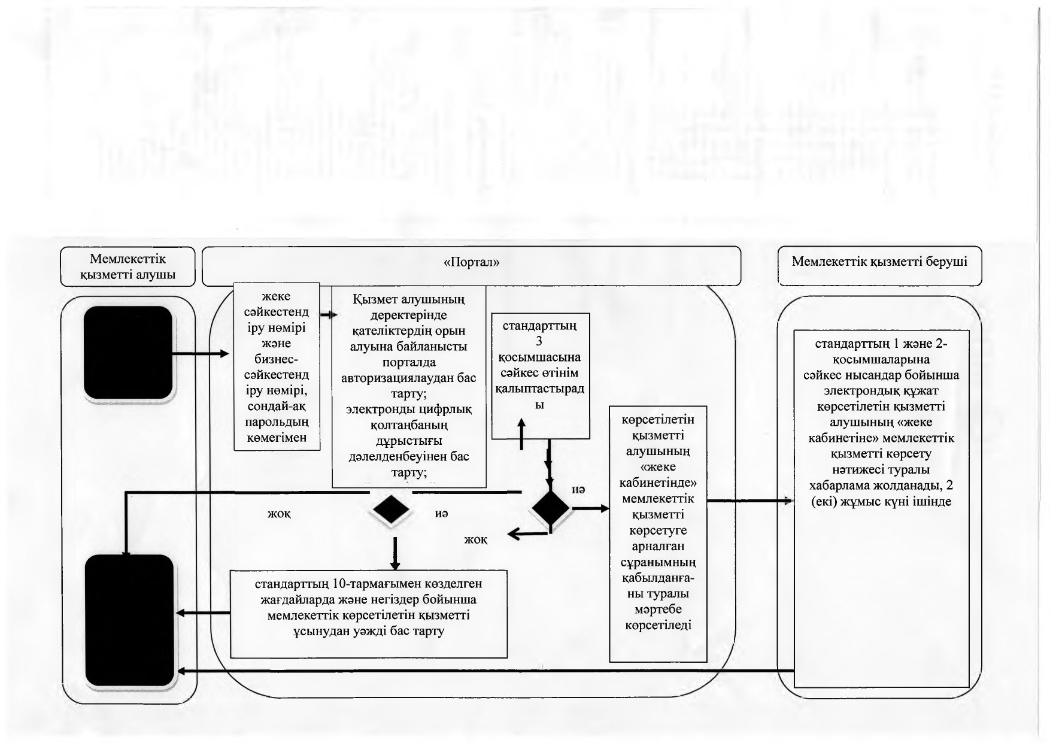

      Шартты белгілер:

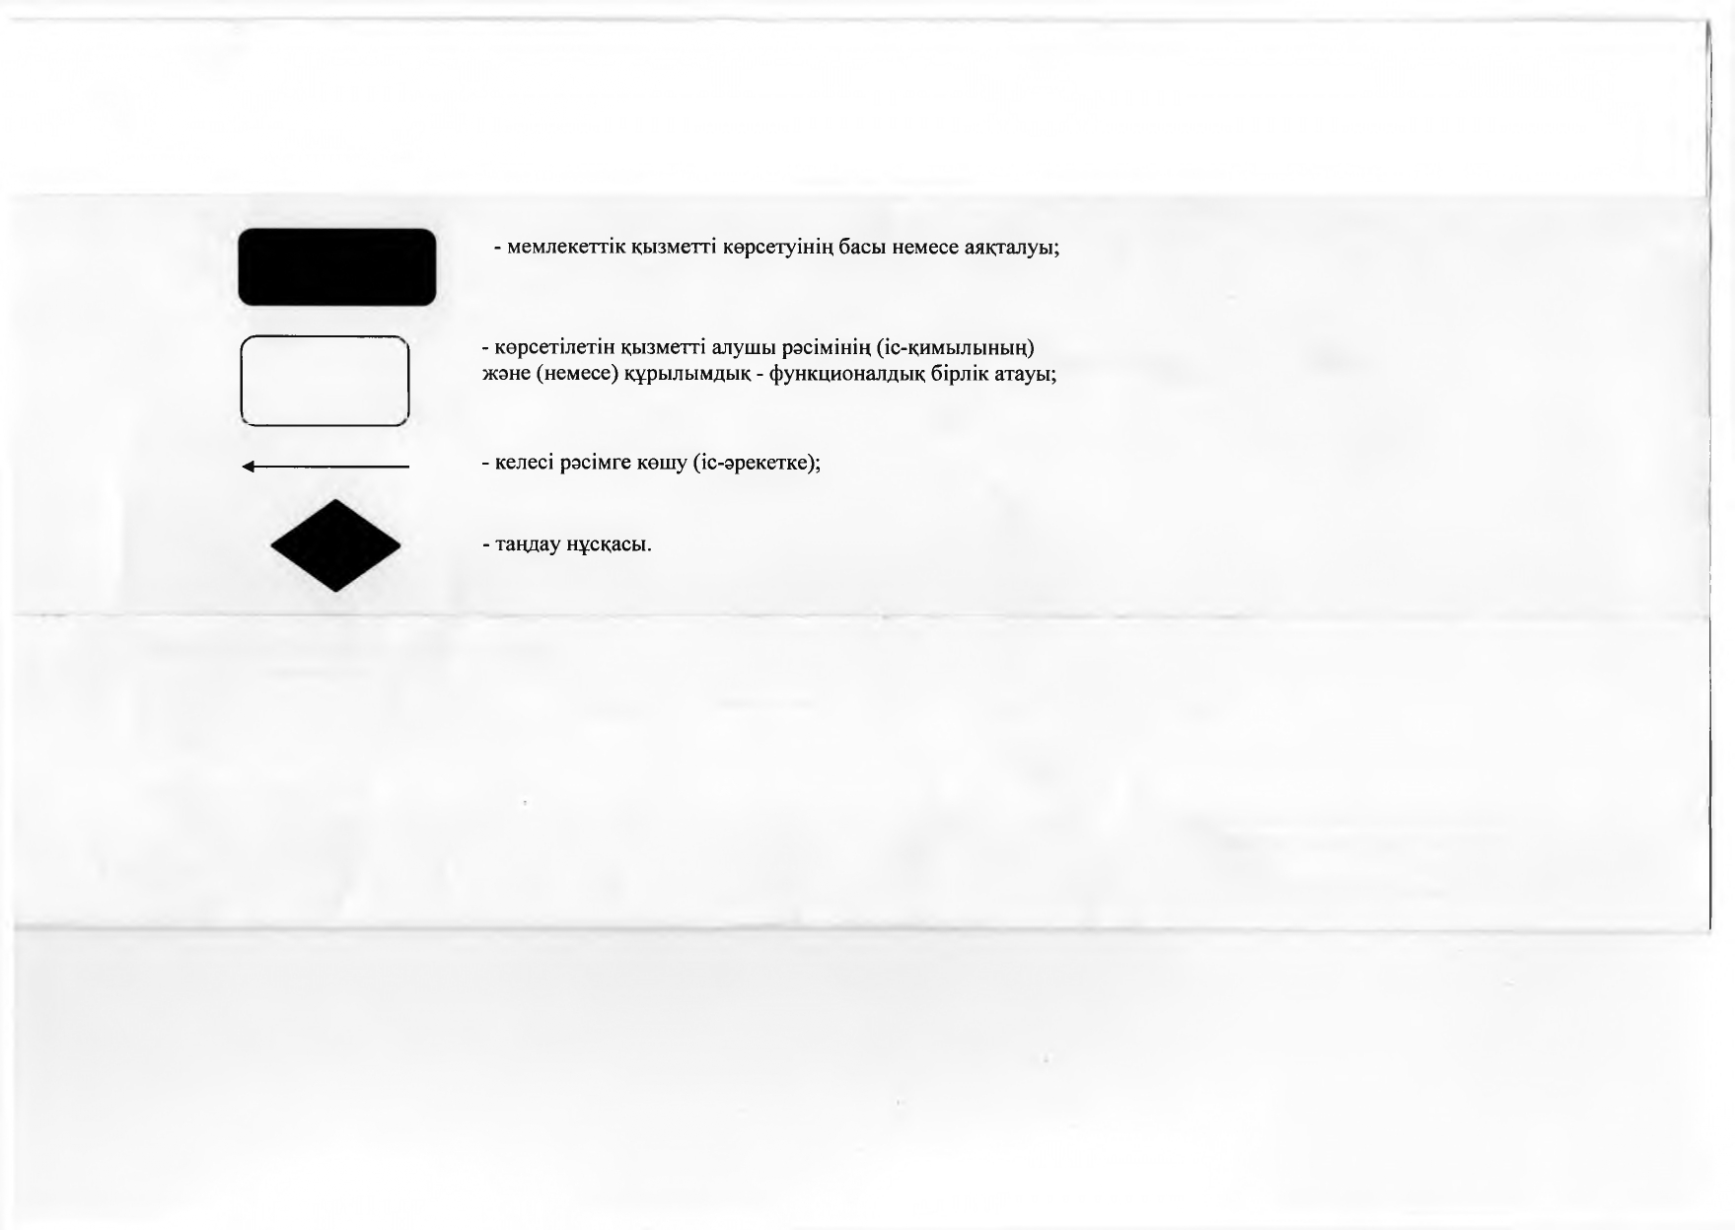

© 2012. Қазақстан Республикасы Әділет министрлігінің «Қазақстан Республикасының Заңнама және құқықтық ақпарат институты» ШЖҚ РМК